PROJEKT PROGRAMISTYCZNY

„SYSTEM WSPOMAGANIA
ZARZĄDZANIA HURTOWNIĄ”

DOKUMENTACJA

Termin zajęć:
Czwartek godz. 10:15-11:45

Grupa dziekańska:
ID 6.2

Skład osobowy zespołu:
Michał Lipka
Bartłomiej Machnikowski
Artur Król
Kamil Klemanów
Marek Skóra
Cel projektu:
Tworzony system ma na celu usprawnienie zarządzania hurtownią poprzez zapewnienie wsparcia dla działów sprzedaży, magazynu, zamówień i administracji ułatwiając i upraszczając komunikację pomiędzy pracownikami. System umożliwi pozyskiwanie klientów poprzez moduł sklepu internetowego dostępnego zarówno dla firm jak i osób prywatnych.

Użytkownicy projektu:
– Klient.
– Pracownik zarządzający.
– Pracownik magazynu.
– Pracownik działu sprzedaży.
– Pracownik działu zamówień.

Wymagania funkcjonalne:
System jest zbudowany z kilku zintegrowanych ze sobą modułów. Każdy moduł składa się z wielu różnego rodzaju funkcji. Funkcje te zostały pogrupowane w ramach poziomów funkcjonalności.
Poszczególne moduły umożliwiają w szczególności:
Sklep internetowy:
– Przeglądanie listy produktów.
– Dodawanie produktów do koszyka.
– Koszyk:
- usuwanie towarów.
- wybór opcji dostawy.
- wybór ilości.
- wybór płatności.
- wyświetlenie listy towarów dodanych.
- sumowanie ceny towarów (netto i brutto).
– Wydruk wypełnionego blankietu przekazu pocztowego.
– Wyszukiwanie produktów.
– Rejestracja danych klienta.
– Edycja danych klienta (własne).
- zmiana danych osobowych.
- zmiana adresu dostawy.
- zmiana hasła.
– Logowanie użytkownika.
– Wylogowanie użytkownika.
– Składanie zamówienia.
– Edycja zamówienia.
– Anulowanie zamówienia.
– Historia zamówień (zrealizowane).
- lista zamówień.
- podgląd szczegółów zamówienia.

Administracja:
- Dla działu sprzedaży:
– Przeglądanie listy klientów.
– Wyświetlenie szczegółów klienta.
– Dodawanie konta klienta.
– Edycja danych klienta.
– Usuwanie konta klienta.
– Przeglądanie cennika.
– Przeglądanie listy zamówień.
– Wyświetlenie szczegółów zamówienia.
– Dodawanie kategorii.
– Usuwanie kategorii.
– Edycja kategorii.
– Generowanie raportów sprzedaży.
– Dodawanie zamówienia.
– Edycję zamówienia.
– Usuwanie zamówienia.
– Wydrukowanie zamówienia.
– Potwierdzenie przyjęcia zapłaty za towar i wydruk faktury.
– Wydrukowanie dokumentu upoważniającego do odbioru towaru z magazynu.

- Dla działu magazynu:
– Przeglądanie stanu i braków towarów na magazynie.
- Edycji stanu magazynu.
– Przeglądanie zamówień.
– Rezerwację towarów na dane zamówienie.
– Anulowanie rezerwacji towarów na dane zamówienie.
– Automatyczne wysyłanie zamówienia na towary do działu zaopatrzenia.
– Potwierdzenie przyjęcia towarów.
– Potwierdzenie wydania towaru klientowi.
– Edycja wydania towaru.

- Dla działu zamówień:
– Przeglądanie zapotrzebowania na towary.
– Przeglądanie listy dostawców.
– Dodawanie dostawców.
– Edycja dostawców.
– Usuwanie dostawców.
– Przeglądanie listy zamówień zapotrzebowania dla dostawców.
– Dodawanie zamówień zapotrzebowania dla dostawców.
– Edycja zamówień zapotrzebowania dla dostawców.
– Usuwanie zamówień zapotrzebowania dla dostawców.

- Dla użytkownika zarządzającego (administratora):
– Przeglądanie listy użytkowników.
– Dodawanie użytkowników.
– Edycja uprawnień użytkowników.
– Usuwanie użytkowników.
– Przeglądanie listy produktów.
– Dodawanie produktów.
– Edycja produktów.
– Usuwanie produktów.
– Przeglądanie listy jednostek miary.
– Dodawanie jednostek miary.
– Edycja jednostek miary.
– Usuwanie jednostek miary.
– Przeglądanie listy jednostek stawek VAT.
– Dodawanie stawki VAT.
– Edycja stawki VAT.
– Usuwanie stawki VAT.
– Przeglądanie listy produktów zamówień klientów.
– Przeglądanie listy produktów zamówień firmy (zamówienia dla dostawców).

Wymagania niefunkcjonalne:
– serwer Apache.
– PHP 5.3.x lub nowszy.
– MySql 5 lub nowszy.
– przeglądarka internetowa (min. IE 8, Firefox 3.6, Opera 10, Chrome 4).
– Połączenie internetowe.
Dla terminali:
– Komputer z przeglądarką internetową (min. IE 8, Firefox 3.6, Opera 10, Chrome 4).
– Stałe połączenie z serwerem.
Dla klienta:
– Komputer z przeglądarką internetową (min. IE 8, Firefox 3.6, Opera 10, Chrome 4).
– Połączenie z Internetem.

Diagram przypadków użycia:

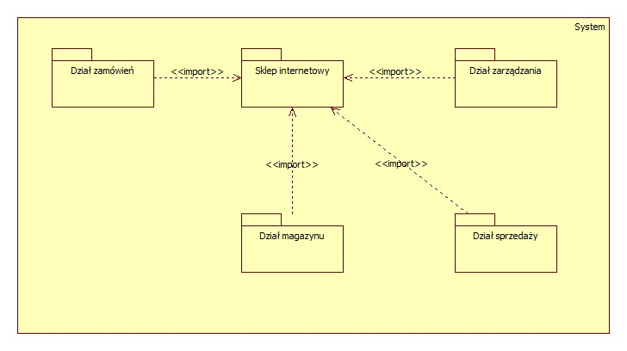

Obsługa działu magazynu
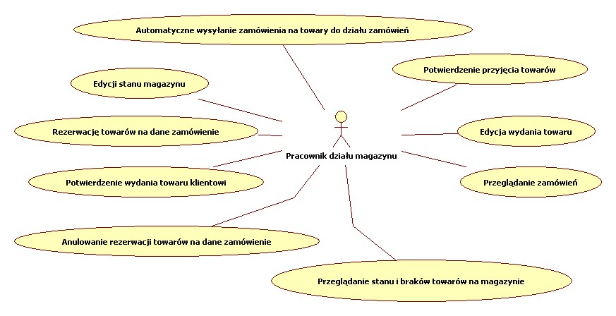
Obsługa działu sprzedaży
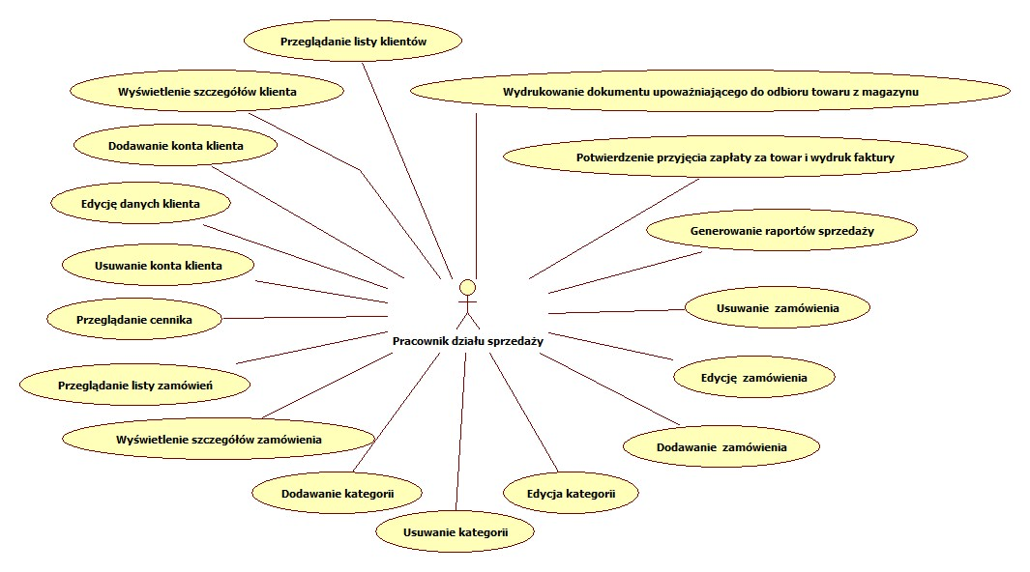

Obsługa działu zapotrzebowania
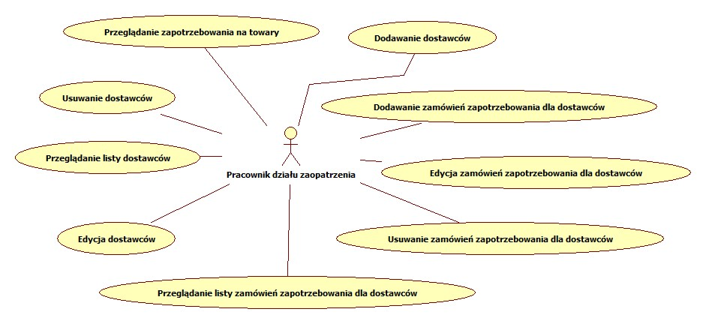
Obsługa działu sklepu internetowego

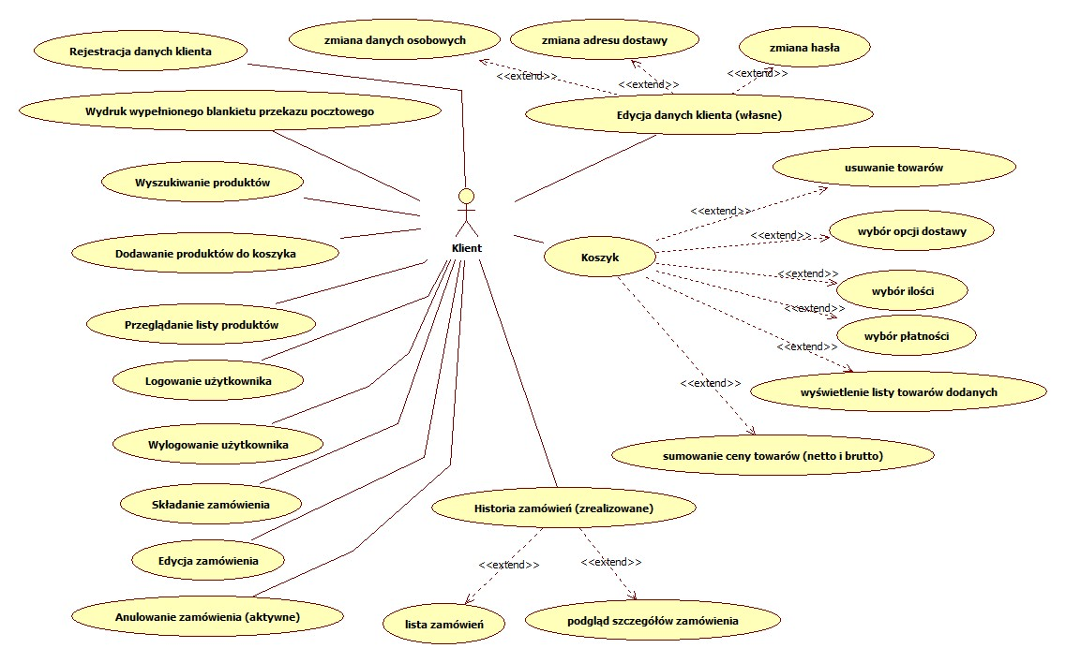

Zarządzanie
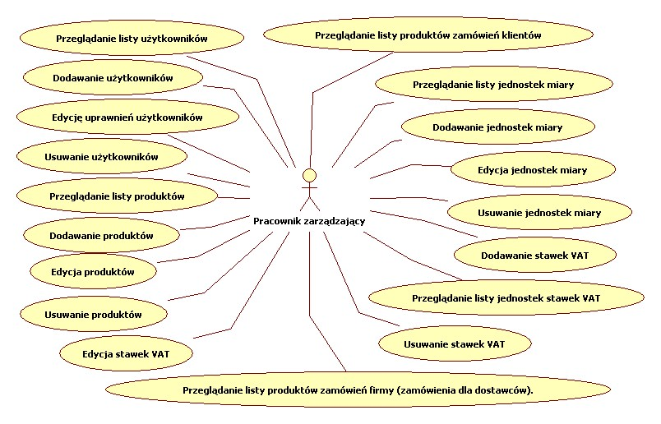

Harmonogram.
ID | Nazwa | Wykonawca | Data
1 | Sklep internetowy | Kamil Klemanów
2 | Administracja | Michał Lipka
3 | System ról i podziałów dla pracowników | Michał Lipka
4 | Moduł produktów | Michał Lipka
5 | Moduł kategorii | Artur Król
6 | Moduł VAT | Artur Król
7 | Moduł jednostek miary | Marek Skóra
8 | Moduł cen | Marek Skóra
9 | Moduł dostawców | Bartek Machnikowski
10 | Moduł zaopatrzenia | Bartek Machnikowski
11 | Moduł zarządzania klientami | Bartek Machnikowski
12 | Moduł zamówień | Kamil Klemanów
13 | Moduł faktur | Marek Skóra
14 | Moduł raportów | Artur Król
15 | Moduł magazynu | Artur Król

